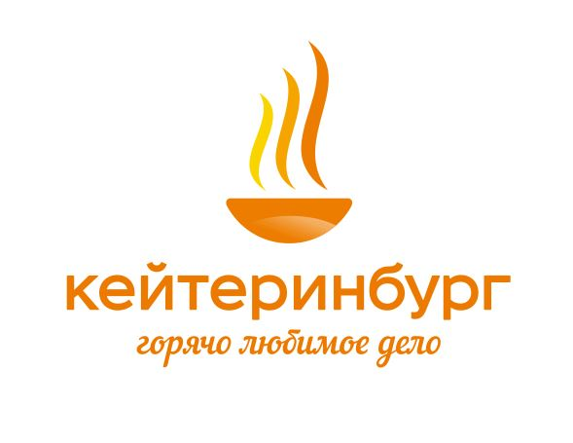

ВАС ОБСЛУЖИВАЕТ

ООО «Комбинат общественного питания»

ИНН 6679003789 КПП 667901001

ЮРИДИЧЕСКИЙ АДРЕС:

623388, г. микрорайон Черемушки, д.16, офис №2

ПО ВОПРОСАМ ОРГАНИЗАЦИИ ПИТАНИЯ

ОБРАЩАТЬСЯ:

|  |  |  |
| --- | --- | --- |
| **ДИРЕКТОР ФИЛИАЛА** | **НЕМАНОВ ИГОРЬ ВЛАДИМИРОВИЧ** | **8-903-832-67-86** |
| **УПРАВЛЯЮЩИЙ ОБЪЕКТАМИ** | **СТАДНЮК НАТАЛЬЯ НИКОЛАЕВНА** | **8 (34350) 4-16-40**  **8-962-314-42-19** |